الوضعية الإدماجية : ( 8 نقاط )
وضع سمير موقد يعمل بغاز البوتان (C4H10) داخل حمام قصد تسخين الماء للإستحمام وتسخين الحمام معا،وبعد دخول سمير الحمام لا حظت الأم أنه من غير عاد ته أن يبقى مدة مطولة فنادت عليه ولم يجب ثم طرقت عليه باب الحمام ولم يجب أيضا فدفعت باب الحمام ولحسن الحظ لم يقفل بالمفتاح فوجدت إبنها سمير مغمى عليه ويتنفس بصعوبة فصرخت وآتى الأب مسرعا وبدون تردد نقل سمير على جناح السرعة للمستشفى لتقلي الإسعافات الأولية.

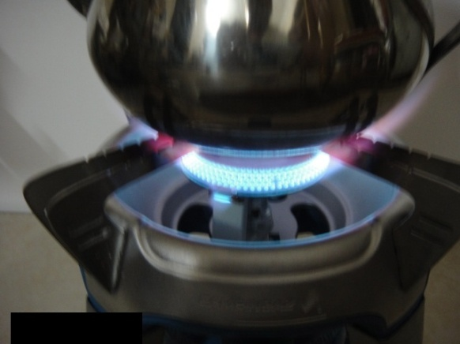

-1 أ على حسب ما درست. ماهي المادة التي تسببت في اختناق سمير ؟

................................................................................................................................

ب ما نوع احتراق غاز البوتان (C4H10) في هذا الحادث ؟ برر إجابتك من السند ؟

.............................................................................................................................
.
-2الى أي عائلة ينتمي غاز البوتان ؟ برر اجابتك
................................................................................................................................
................................................................................................................................

-3 ماهو العامل المؤثر في هذا التفاعل؟
............................................................................................................................
............................................................................................................................
...........................................................................................................................

ب اكتب معادلة هذا التفاعل الكيميائي الحادث ثم وازنها مع ذكر الحاله الفيزيائية للمتفاعلات و النواتج . -
..........................................................................................................................................
..........................................................................................................................................
..........................................................................................................................................
..........................................................................................................................................
-4 لتجنب مثل هذه الحوادث التي تكثر خاصة في فصل الشتاء ماهي النصيحة التي تقدمها؟
النصيحة:
.................................................................................................................................
.................................................................................................................................
.................................................................................................................................
.................................................................................................................................
بالتوفيق

